Wrak Race Silesia

Stan prawny na dzień 28 maja 2013
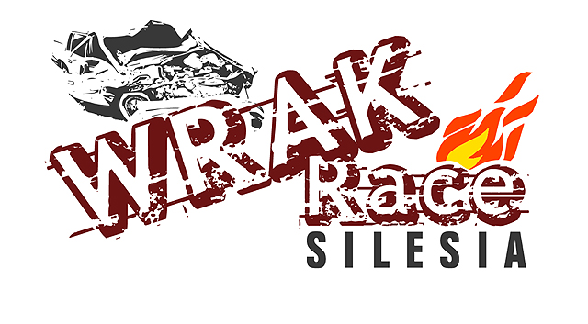

Regulamin zawodów Wrak Race Silesia

- DOPUSZCZONE SAMOCHODY
  - Do zawodów dopuszczone są wszystkie samochody osobowe, z wyjątkiem Fiata 126p oraz samochodów wyposażonych w napęd na cztery koła, o wartości handlowej nieprzekraczającej 1000 PLN.
  - Samochody wyposażone w instalację gazową dopuszczone są do uczestnictwa w zawodach tylko w przypadku całkowicie opróżnionej butli .

  - W razie gdy w dniu wyścigów okaże się, iż wartość samochodu przekracza 1000 PLN Organizator ma prawo nie dopuścić załogi do startu w zawodach. W powyższej sytuacji Organizator nie ma obowiązku zwrotu wpisowego.

- ZGŁOSZENIA ORAZ WPISOWE.

  - Każda osoba, która zamierza dokonać zgłoszenia swojego uczestnictwa w zawodach jako kierowca powinna mieć ukończone 21 lat w chwili przesłania zgłoszenia.

  - Zgłoszenie, o którym mowa w ppkt 2.1., należy przesłać w postaci wypełnionego formularza na adres mailowy: info@wrak-race.pl dołączając skan lub zdjęcie dowodu osobistego lub prawa jazdy.

  - Formularz, o którym mowa w ppkt 2.2., jest udostępniony na stronie internetowej organizatora: www.wrak-race.pl.

  - Osoba zgłaszająca swoje uczestnictwo w zawodach jako kierowca obowiązana jest, po przesłaniu zgłoszenia, do uiszczenia wpisowego na rachunek bankowy: Alior Bank nr. 11 2490 0005 0000 4000 7536 3023. W tytule przelewu bankowego należy podać dane osoby, której zgłoszenie określone w ppkt 2.1. dotyczy.

  - Wysokość wpisowego wynosi 120 PLN.

  - W razie gdy zgłoszenie zostało dokonane z naruszeniem powyższych podpunktów Organizator ma prawo odmówić przyjęcie zgłoszenia.

  - Organizator ma także prawo odmówić przyjęcia zgłoszenia bez konieczności podawania przyczyny.

  - W razie odmowy przyjęcia zgłoszenia, o której mowa w ppkt 2.6. oraz ppkt 2.7., wpłacone wpisowe zostanie zwrócone osobie zgłaszające, której ta odmowa dotyczy, na wskazany przez nią rachunek bankowy.

- LISTA ZAŁÓG

  - Na liście może znaleźć się nie więcej niż 60 załóg. Organizator może modyfikować według własnego uznania ilość miejsc na liście, o której mowa w zdaniu pierwszym.

  - Organizator sporządza listę załóg na podstawie otrzymanych zgłoszeń po uprzedniej weryfikacji danych, o których mowa w ppkt 2.2. oraz po zaksięgowaniu na rachunku bankowym Organizatora środków wpłaconych tytułem wpisowego przez osoby zgłaszające.

    - O pierwszeństwie wpisania na listę załóg decyduje chwila zaksięgowania na rachunku bankowym Organizatora wpłaconego wpisowego przez osobę zgłaszającą.
    - W razie przekroczenia ilości miejsc, o której mowa w ppkt 3.1. wpłacone przez osoby zgłaszające, które nie zostały wpisane na listę załóg, wpisowe zostanie zwrócone w całości na wskazane przez nie rachunki bankowe.

  - Załogę stanowi kierowca lub kierowca i pilot.
  - Kierowcą jest osoba, która dokonała zgłoszenie uczestnictwa w zawodach zgodnie z pkt 2 ppk 2.1.-ppkt 2.4.
  - Kierowca ma prawo do uczestnictwa w zawodach z udziałem pilota. Pilot powinien mieć ukończone 18 lat.
  - Pilota należy wskazać najpóźniej w dniu zawodów. Pilot jest zobowiązany do złożenia wszelkich oświadczeń związanych z uczestnictwem w zawodach oraz do okazania dokumentu potwierdzającego jego wiek (dowód osobisty, paszport lub prawo jazdy).

- LOSOWANIE

  - Załogi zostaną podzielone na 6 dywizji w drodze losowania – każda po 10 samochodów.
  - Szczegóły dotyczące sposobu losowania będą zamieszczone w Regulaminie Uzupełniającym.

- TOR

  - Zawody odbywają się na torze Dakar Drift w Rudzie Śląskiej przy ulicy Ratowników 1 – tor jest najdłuższym tego typu w Europie i jedynym na Śląsku: ma aż 1800 metrów długości w tym 24 zakręty, hopy i szykany, a także watersplash (rów z wodą) .

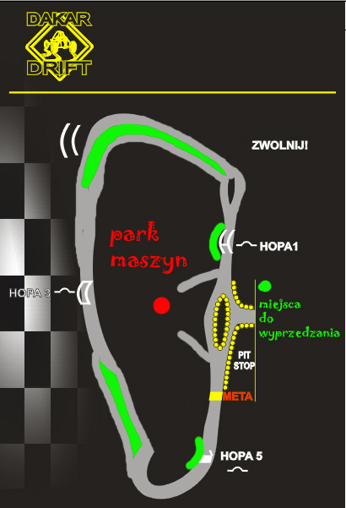

  - Tor posiada polisę ubezpieczeniową. Organizator umożliwia uczestnikom zawodów wgląd do polisy, o której mowa w zdaniu pierwszym.

- PRZEBIEG ZAWODÓW

  - Każde zawody muszą przebiegać zgodnie z Regulaminem Uzupełniającym ustalonym przez Organizatora.
  - Organizator zamieszcza Regulamin Uzupełniający na stronie internetowej www.wrak-race.pl nie później niż na 2 tygodnie przed terminem zawodów.
  - Organizator pełni funkcję sędziego oraz sprawuje pieczę nad przebiegiem zawodów. Wszystkie decyzje wydane podczas zawodów są ostateczne i nie podlegają zaskarżeniu.

- BEZPIECZEŃSTWO PODCZAS ZAWODÓW

  - Samochód dopuszczony do zawodów musi być wyposażony w sprawne pasy bezpieczeństwa.

  - Załogi pokonują trasę z zapalonymi światłami mijania, domkniętymi szybami oraz w kaskach o homologacji drogowej lub FIA.

  - Dopuszczone będą tylko samochody ze sprawnymi układami wydechowymi – awaria układu wydechowego, jeśli nastąpi podczas wyścigu, nie wyklucza z zawodów.

  - Istotne elementy jak progi , mocowania fotela kierowcy nie mogą być skorodowane.

  - W samochodach dopuszczonych do zawodów należy zdemontować tablice rejestracyjne oraz kołpaki jeśli samochód takie posiada.

  - Zabrania się ze względów bezpieczeństwa posiadania w kabinie nie przymocowanych elementów jak gaśnice , klucze itd.

  - Zabrania się montażu „orurowania” , wzmocnień oraz innych elementów nadwozia poza standardowymi zderzakami.

  - Kierowcy oraz piloci nie mogą pozostawać podczas zawodów w stanie nietrzeźwości lub pod wpływem środków odurzających. Stan nietrzeźwości zachodzi w przypadku określonych w art. 115 § 16 pkt. 1 Kodeksu Karnego. Organizator ma prawo zażądać od kierowcy lub pilota poddania się badaniu alkomatem.

  - W razie nie spełnienia wymogów, o których mowa w ppkt 7.1. - ppkt 7.5. oraz naruszenia zakazów, o których mowa w ppkt 7.6. - ppkt 7.8., a także w razie odmowy poddania się badaniu alkomatem, Organizator ma prawo do wykluczenia załogi z zawodów. W takiej sytuacji Organizator nie ma obowiązku zwrotu wpisowego.

  - Montaż elementów bezpieczeństwa jak fotele kubełkowe, sportowe kierownice, pasy szelkowe, pałąki bezpieczeństwa są dopuszczalne i nie wpływają na wartość samochodu.

  - Wyprzedzanie jest dopuszczone tylko w miejscach do tego przeznaczonych. O wyżej wymienionych miejscach. uczestnicy zostaną poinformowani w dniu zawodów.

  - Uczestnicy zawodów winni bezwzględnie stosować się do niniejszego Regulaminy, a także w sprawach nie uregulowanych w niniejszym Regulaminie do Regulaminu Toru DRAKAR DRIFT, znaków, wskazówek, nakazów oraz sygnałów Organizatorów oraz jego personelu, a także flag sygnalizacyjnych.

  - Znaczenie flag sygnalizacyjnych:
Zagrożenie na trasie - kierowcy muszą ograniczyć prędkość, absolutny zakaz wyprzedzania.
Tor wolny, odwołanie zagrożenia.
Przepuść wyprzedzających - kierowca musi zjechać na prawo, zwolnić i przepuścić szybszą osobę.
Niebezpieczeństwo - wszyscy stop, lub zjazd do boksów.
Wykluczenie zawodnika. Wskazany kierowca ma natychmiast zjechać do boksów.
Koniec wyścigu - kierowcy mają wolno dokończyć okrążenie i zjechać do boksów.

7.14 Kierowca, pilot oraz osoby im towarzyszące zobowiązane są podczas trwania imprezy do
sportowego i kulturalnego zachowania w szerokim rozumieniu tych określeń. W szczególności
zabrania się zachowań niebezpiecznych oraz wpływających na komfort przebywania na terenie imprezy
innych uczestników. W związku z tym zabrania się jazdy z szybkościami powyżej 40 km/h na terenie
parku maszyn, serwisu, pikniku itp. W miejscach poza terenami prób sportowych oraz odcinkami
testowymi wykluczone są wszelkie działania powodujące nadmierny hałas, jak piszczenie oponami czynie uzasadnione zwiększanie obrotów silnika.
W przypadku uporczywego lekceważenia w/w zaleceń i innych zachowań łamiących regulamin Pucharu oraz regulamin imprezy, a zwłaszcza w przypadku powtarzających się skarg innych uczestników, załodze grozi wykluczenie z imprezy bieżącej, kolejnej lub nawet z całego cyklu. Decyzje takie podejmuje
właściciel cyklu po przeanalizowaniu wszystkich dostępnych informacji.

  - Każdy z uczestników, tj. każdy kierowca oraz pilot, bierze udział w zawodach na własną odpowiedzialność i ryzyko, o czym oświadcza na piśmie. Organizator nie ponosi żadnej odpowiedzialności za straty powstałe w trakcie zawodów.

  - W razie naruszenia przez uczestnika niniejszego Regulaminu, w szczególność ppkt 7.13. uczestnik, który takiego naruszenia się dopuścił, odpowiada osobiście za wszelkie dokonane w związku z tym naruszeniem szkody w mieniu Organizatora, właściciela Toru Dakar Drift, innych uczestników zawodów oraz osób trzecich.

- WYŻYWIENIE ORAZ POMOC TECHNICZNA

  - Organizator zapewnia wyżywienie dla kierowców.

  - Organizator zapewnia załogom szybką i bezpłatną pomoc mechaników na terenie parku maszyn – mechanicy posiadają identyfikatory „serwis”.

- SAMOCHODY ORAZ LOGISTYKA

  - Organizator umożliwia wcześniejsze niż w dniu zawodów dostarczenie samochodu na teren zawodów. Organizator może udostępnić powierzchnie garażowe.

  - Właściciel samochodu, który brał udział w zawodach, ma możliwość pozostawienia samochodu po zawodach (Organizator posiada umowę z auto-złomem), istnieje możliwość sprzedaży samochodu Organizatorom.

- NAGRODY

  - Nagrody oraz sposób ich zdobywania zostanie określony w Regulaminie Uzupełniającym.

- POSTANOWIENIA KOŃCOWE
  - W sprawach nieuregulowanych mają zastosowanie przepisy powszechnie obowiązującego prawa polskiego, w szczególności Kodeksu Cywilnego.
Kontakt organizacyjny :
Marcin Klukowski – zawodnicy ,media : 791-322-743
Rafał Chrzan –logistyka na obiekcie : 518-582-305
email: info@wrak-race.pl

WWW.wrak-race.pl
WWW.facebook.com/wrakracesilesia

